**Tài Liệu Hướng Dẫn Sử Dụng**

Project name: Gợi Ý Món Ăn

VLU

Software Project

|  |  |  |  |
| --- | --- | --- | --- |
| STT | Date | Update content | Author |
| 1 | 22/12/2017 | Create document | Ca |
| 2 |  |  |  |

**Update History**

# 

# Giới Thiệu:

## Mục đích tài liệu:

Tài liệu này cung cấp cho khách hàng và mọi người có thể hình dung được phần mềm “Gợi Ý Món Ăn” nhóm sẽ phát triển là gì và mô tả cách mà phần mềm sẽ vận hành. Ngoài ra tài liệu này còn giúp cho người dùng có thể hình dung được vai trò và trách nhiệm các bên liên quan trong việc thực hiện hoạt động của phần mềm và nhóm phát triển dự án có thể hiểu được dễ dàng.

## Những người tham gia:

* Quản trị hệ thống
* Khách hàng

|  |  |  |
| --- | --- | --- |
|  | Dự án Gợi Ý Món Ăn | Yêu cầu dự án của môn Lập trình Android |
| Số lượng database |  | * Db 5 table |
| Loại API | Api Youtube | * Bất cứ Api nào |
| Số lượng chức năng | User: 6  Admin: 3 | * Tổng số chức năng 5 |

# Cấu Trúc Phần Mềm:

## Người sử dụng phần mềm:

* Quản trị hệ thống.
* Khách hàng.

## Chức năng của phần mềm:

|  |  |  |
| --- | --- | --- |
| Mã | Người sử dụng | Tên chức năng |
| Adroid.01 | Quản trị hệ thống. | Đăng nhập,Đăng xuất .Quản lý loại món ăn |
| Adroid.02 | Quản trị hệ thống. | Quản lý món ăn |
| Adroid.03 | Quản trị hệ thống. |  |
| Adroid.04 | Quản trị hệ thống. | Quản lý món ngon mỗi ngày |
| Adroid.05 | Quản trị hệ thống. | Thêm video món ăn. |
| Adroid.06 | Khách hàng | Xem các món ăn |
| Adroid.07 | Khách hàng | Xem loại món ăn |
| Adroid.08 | Khách hàng | Xem món ngon mỗi ngày |
| Adroid.09 | Khách hàng | Xem video món ăn |
| Adroid.10 | Khách hàng | Xem giỏ hàng. |
| Adroid.11 | Khách hàng | Order nguyên liệu món ăn, |

**Chức năng chính:**

* Chế độ người dùng:
  + - Xem loại món ăn, món ăn, đặt mua nguyên liệu món ăn, xem giỏ hàng, xem video món ăn, xem dịch vụ công ty hệ thống.
* Chế độ admin quản lý:
  + - Quản lý loại món ăn, quản lý món ăn, quản lý món ngon mỗi ngày, thêm video món ăn.

# Hướng dẫn sử dụng:

## Quản trị hệ thống:

## ANDROID.01: Đăng nhập

* Khi mở chương trình lên sẽ thấy được khung như sau:

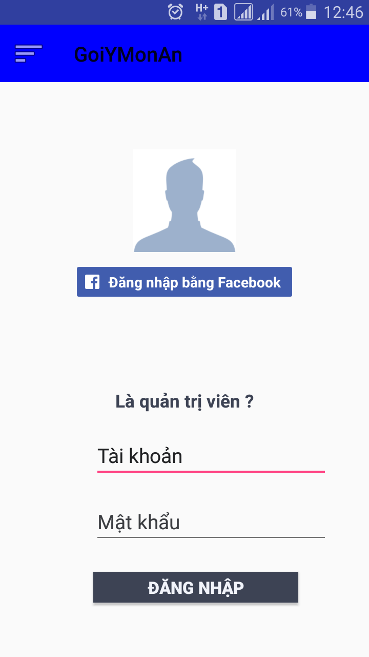

* 1.Điền tên đăng nhập
* 2. Điền mật khẩu
* 3. Nhấn nút đăng nhập để đăng nhập vào hệ thống. Hệ thống sẽ hiển thị giao diện chính người quản trị hệ thống
* **Giao diện chính của Quản trị hệ thống:**

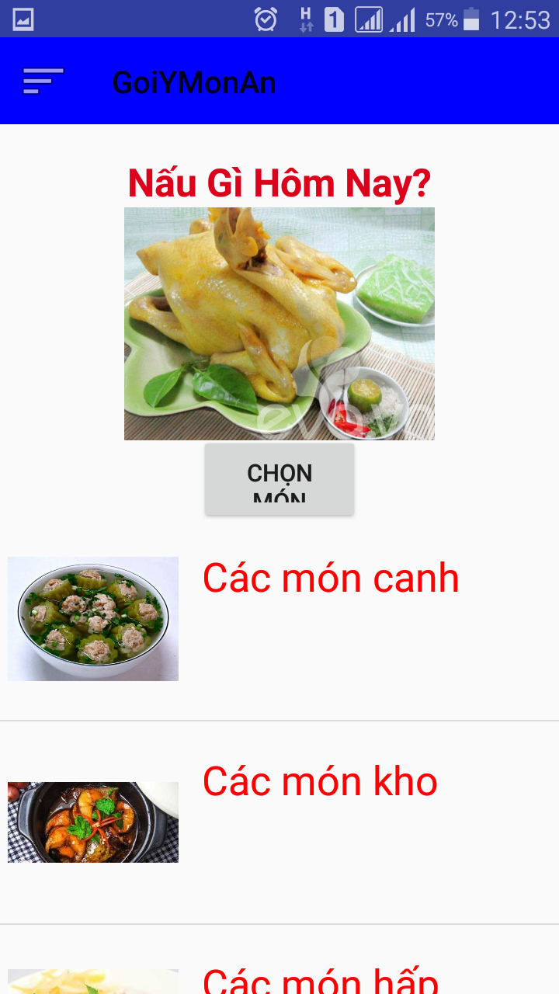

* 1. Người Quản trị hệ thống sẽ cập nhật món ngon mỗi ngày
* 2. Sau đó sẽ thêm vào món ngon mỗi ngày

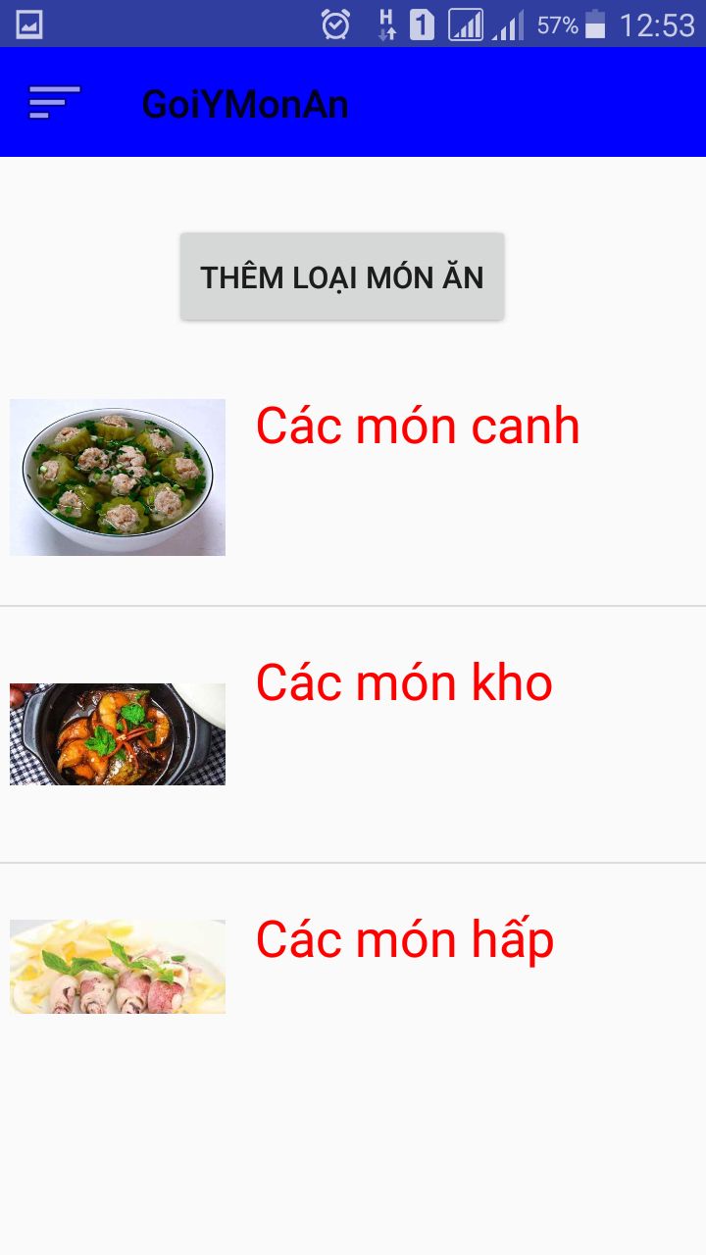

* 1. Hằng ngày người quản trị hệ thống sẽ thêm loại món ăn.
* 2. Sau đó sẽ bấm nút thêm vào hệ thống.
* 3. Sau đó người quản trị sẽ nhấp vào từng loại món ăn,Thì lúc này sẽ hiển thị giao diện danh sách các món ăn trong từng loại.
* 4. Người quản trị sẽ chọn 1 món cụ thể để thêm vào và quản lý loại món ăn
* **Đăng xuất:**

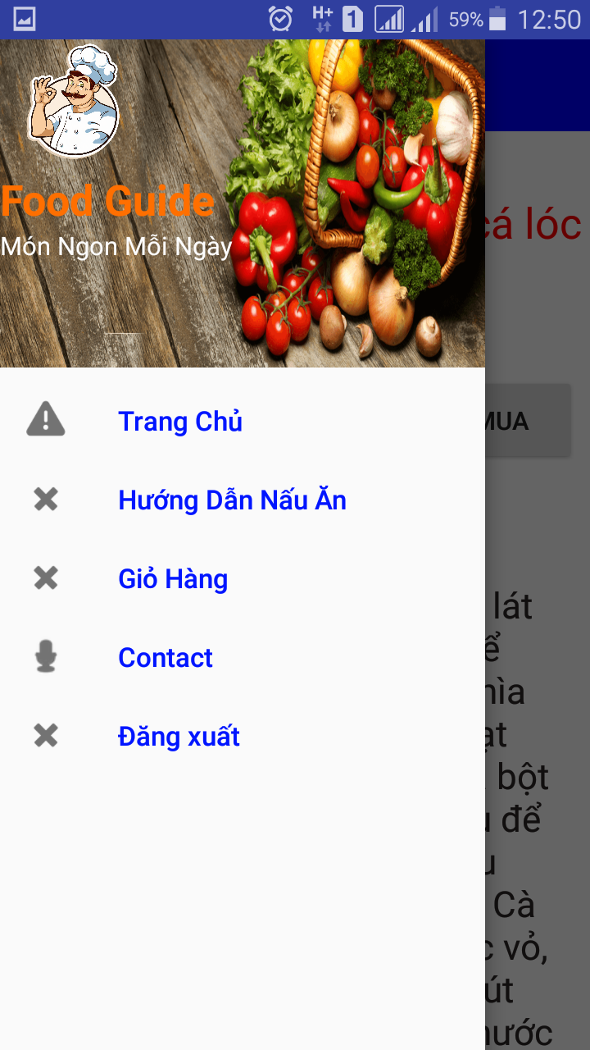

* **Giao diện Contact:**

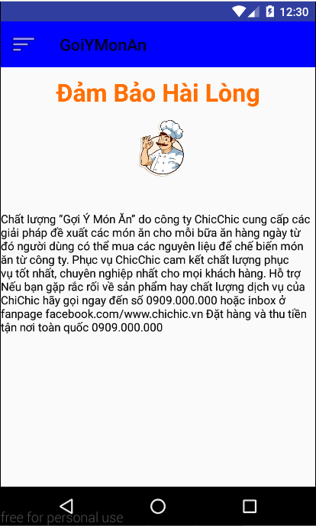

## Khách hàng:

## ANDROID.02: Đăng nhập



* **1. Khác với quả**n trị viên là người dùng đăng nhập bằng facebook.
* **2. Người dùng nhấp vào đăng nhập bằng facebook và sau đó hoàn tất bước đăng nhập.**
* **3. Giao diện chính sẽ xuất hiện**
* **Giao diện chính của Khách hàng:**

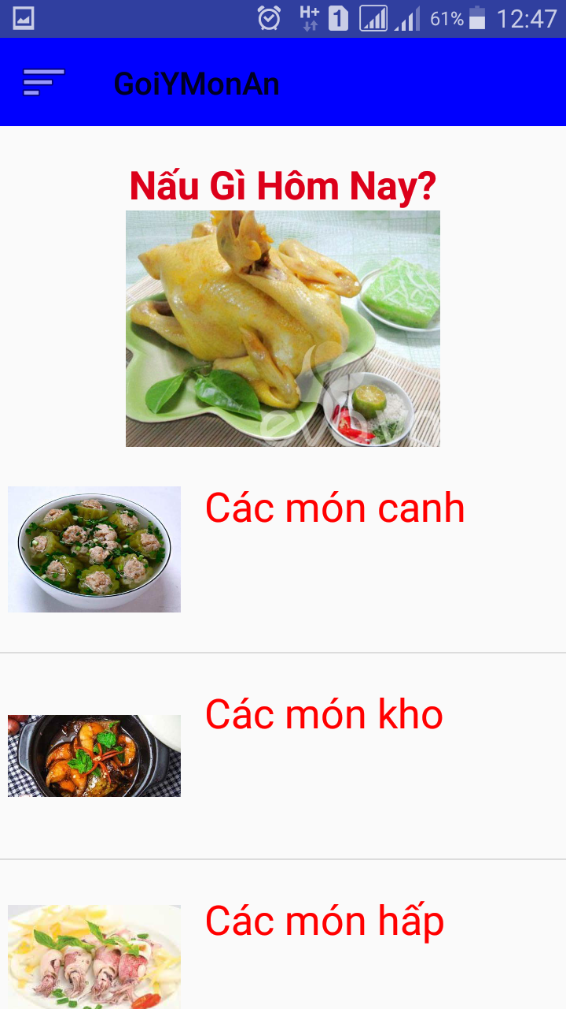

* **1. Khách hàng có thể xem món ngon mỗi ngày**
* **2. Xem Danh sách loại món ăn.**

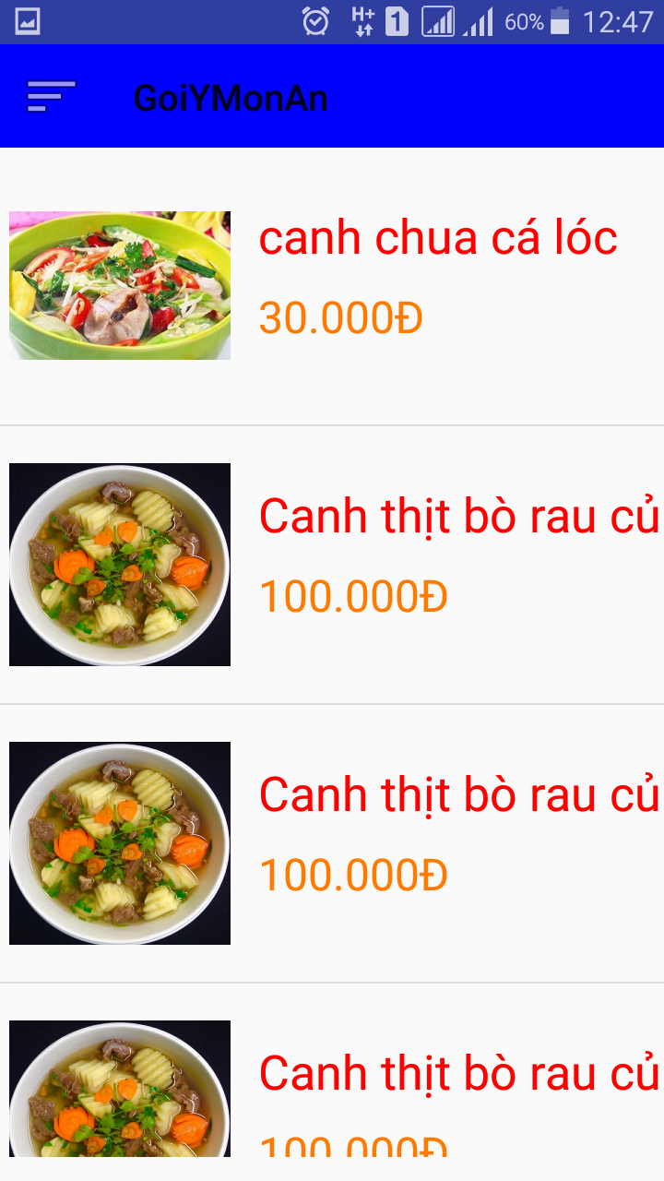

* **3. Sau khi người dùng chọn vào loại món ăn thì sẽ hiển thị món ăn cụ thể của từng loại đó.**

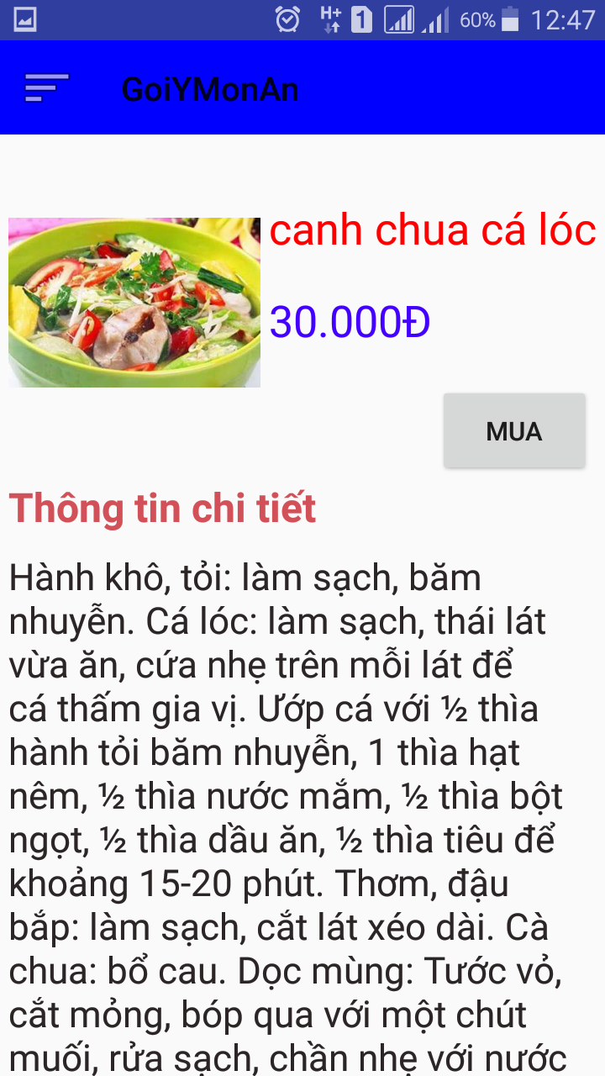

* **4. Người dùng có thể đặt mua nguyên liệu hoặc xem video hướng dẫn nấu ăn.**
* **5. Khi người dùng đặt mua thì sẽ điền đầy đủ thông tin vào giao diện như sau:**

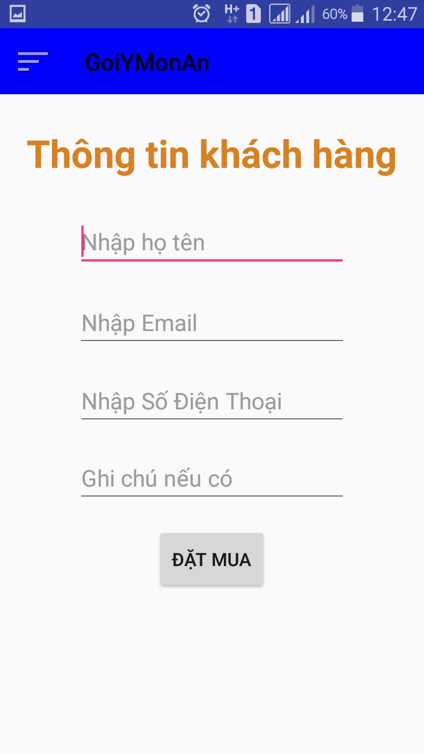

* **6. Người dùng muốn xem video hướng dẫn nấu ăn thì sẽ chọn vào video và giao diện sẽ xuất hiện.**

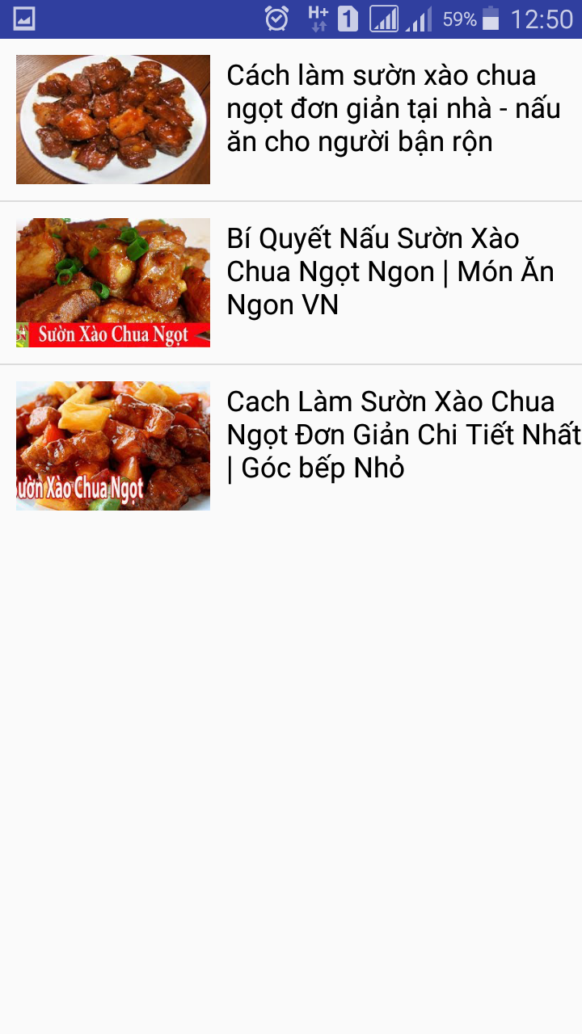

**---End---**